п. Луч
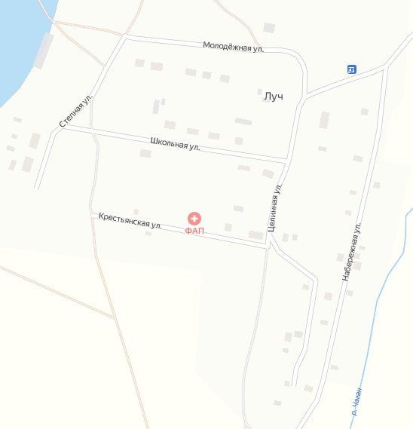

- площадки ТКО

